Министерство образования и науки Республики Башкортостан

Государственное автономное профессиональное образовательное учреждение

Уфимский колледж статистики, информатики и вычислительной техники

Тема проекта «Настольное приложение для администраторов магазина по продаже бытовой химии»

Практическая работа №2 «Разработка тестовых сценариев для аутентификации»

МДК.01.02 Поддержка и тестирование программных модулей

|  |  |
| --- | --- |
|  | Преподаватель  __________________Л.Р. Набиева  «___» __________________ 2024 г. |
|  | Студент гр. 22П-3  _________________ А.А. Мухитова  «____» _________________ 2024 г. |

Уфа, 2024

Оглавление

1. Проверка корректности логина и пароля 3

1.1 Ввод корректного логина и пароля 3

1.2 Ввод неправильного логина и пароля 3

1.3 Ввод пустого логина или пароля 3

1.4 Ввод логина или пароля с недопустимыми символами 4

2. Блокировка аккаунта 6

2.1 Превышение максимального количества неудачных попыток входа 6

2.2 Попытка входа после блокировки аккаунта 7

3. Восстановление пароля 8

3.1 Успешное восстановление пароля 8

3.2 Неуспешное восстановление пароля с несуществующим email 8

3.3 Успешное восстановление пароля через отправку на почту 9

3.4 Неуспешное восстановление пароля с неправильной ссылкой из письма 11

3.5 Неуспешное восстановление пароля с просроченной ссылкой из письма 11

4. Двухфакторная аутентификация 12

4.1 Успешная аутентификация с двухфакторной аутентификацией 12

4.2 Неуспешная аутентификация с неправильным кодом подтверждения 12

5. Проверка работы капчи 13

5.1 Успешная аутентификация с правильной капчей 13

5.2 Неуспешная аутентификация с неправильной капчей 13

5.3 Неуспешная аутентификация с пустой капчей 14

# Проверка корректности логина и пароля

## Ввод корректного логина и пароля

При вводе корректного логина и пароля, система проверяет данные и отправляет код для двухфакторной аутентификации. Если код введён правильно, пользователь получает доступ.

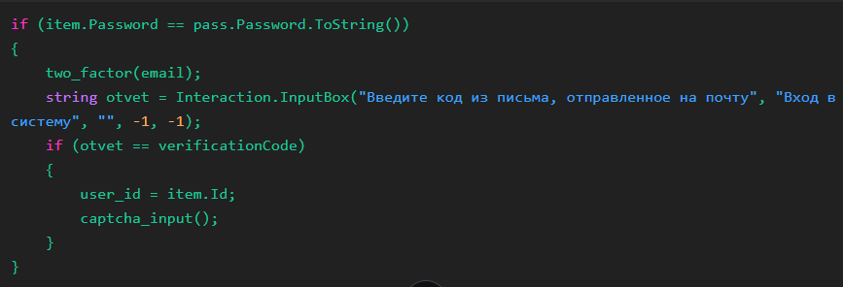

## Ввод неправильного логина и пароля

Если введён неправильный пароль, выводится messageBox об этом.

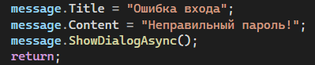

И общая ошибка, если неправильно введены и логин, и пароль.

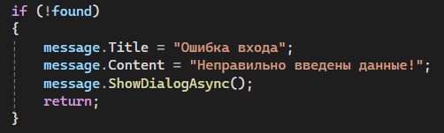

## Ввод пустого логина или пароля

Для обработки пустых значений логина и пароля прописана логика на проверку пустых полей:

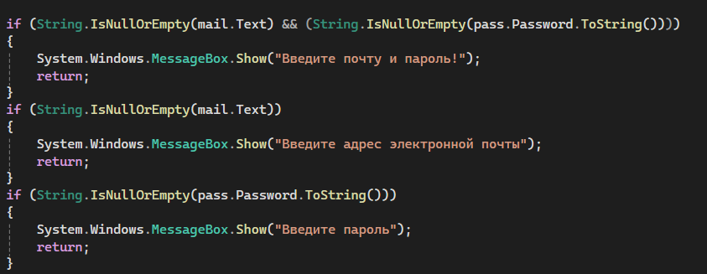

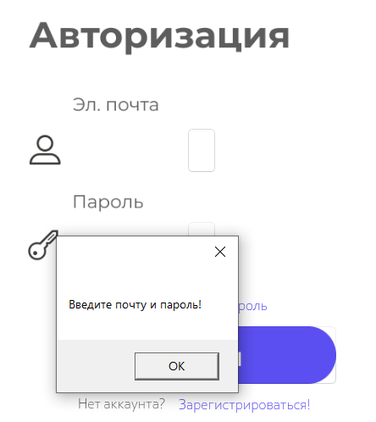

## Ввод логина или пароля с недопустимыми символами

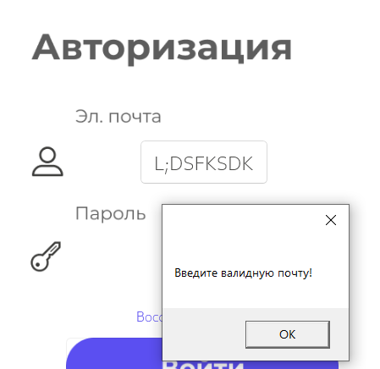

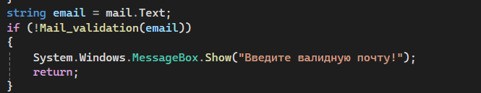

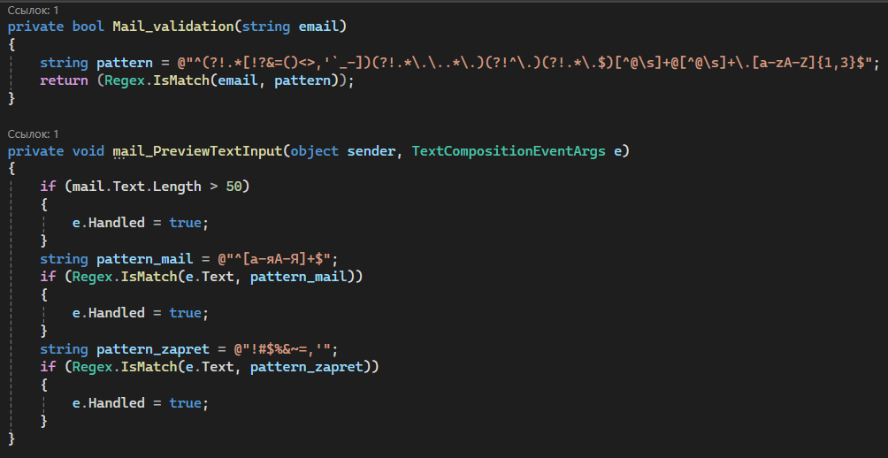

# 2. Блокировка аккаунта

## 2.1 Превышение максимального количества неудачных попыток входа

Система блокирует аккаунт пользователя после трех неудачных попыток входа. Блокировка длится одну минуту, после чего статус аккаунта возвращается к "Active".

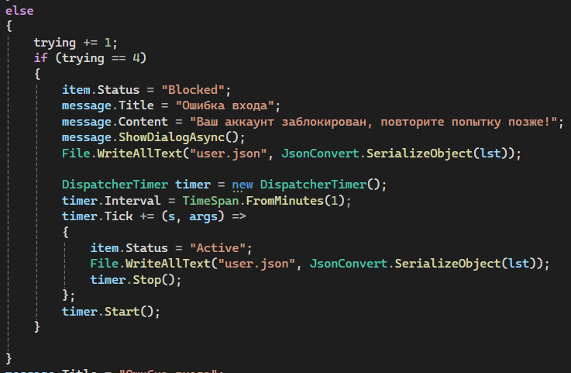

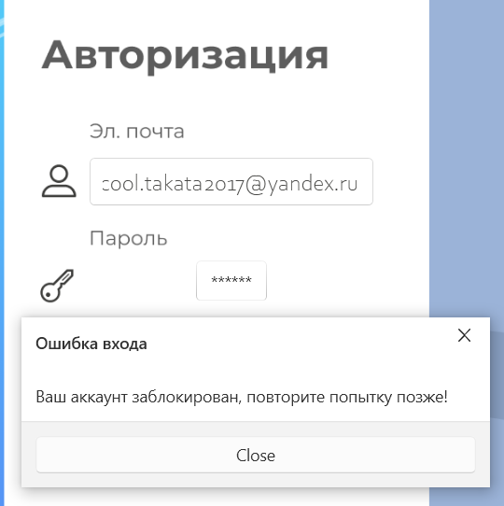

## 2.2 Попытка входа после блокировки аккаунта

Если аккаунт пользователя заблокирован, попытка входа будет отклонена с сообщением о блокировке.

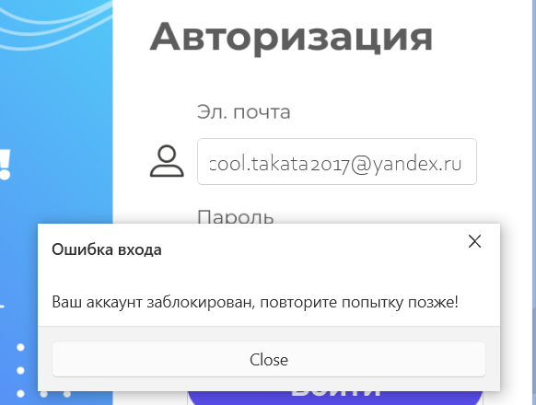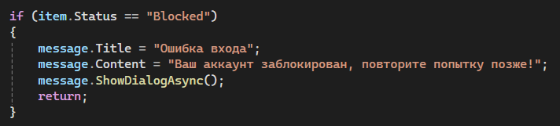

# Восстановление пароля

## 3.1 Успешное восстановление пароля

Пользователь успешно восстанавливает пароль, вводя новый пароль и подтверждая его. Система обновляет пароль в файле user.json и сообщает об успешном восстановлении.

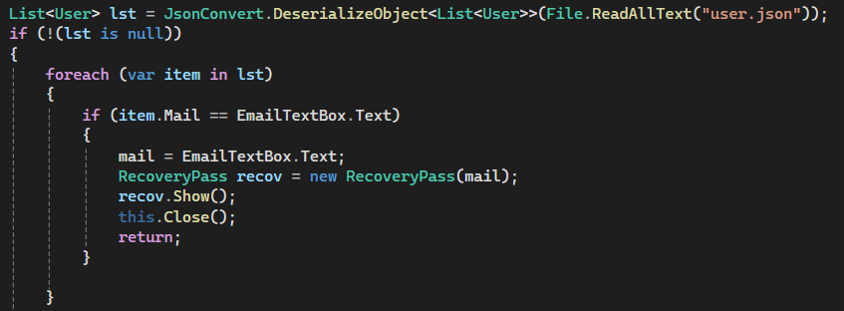

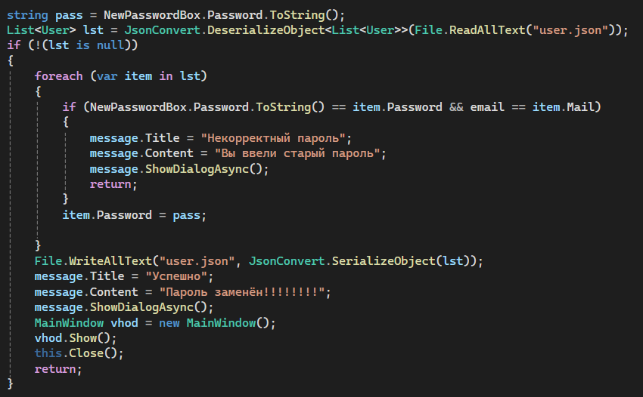

## 3.2 Неуспешное восстановление пароля с несуществующим email

Если пользователь вводит несуществующий email, система сообщает об ошибке.

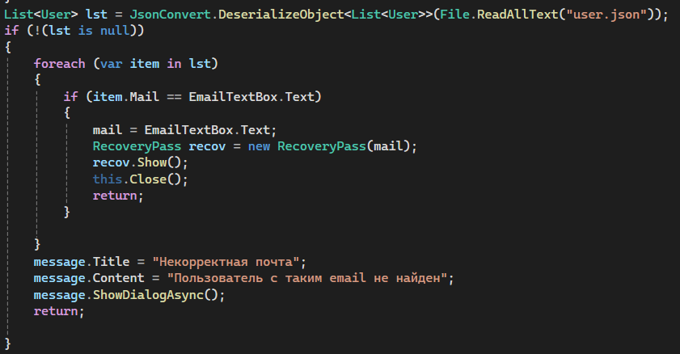

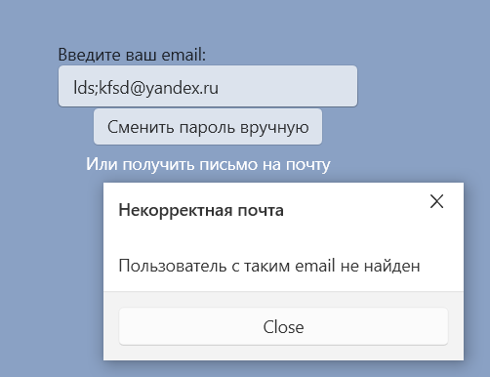

## Успешное восстановление пароля через отправку на почту

Система отправляет код восстановления на почту пользователя, и после ввода правильного кода пользователь может установить новый пароль.

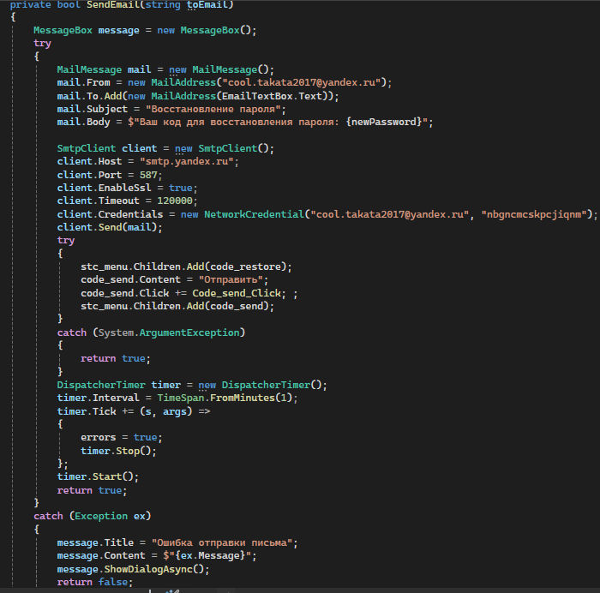

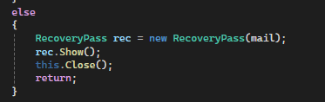

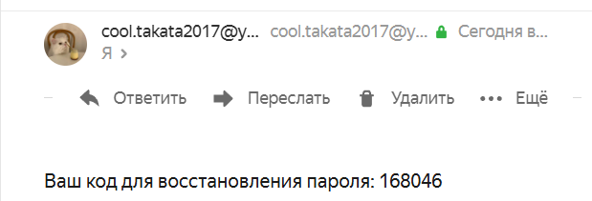

## 3.4 Неуспешное восстановление пароля с неправильной ссылкой из письма

Если пользователь вводит неправильный код из письма, система сообщает об ошибке.

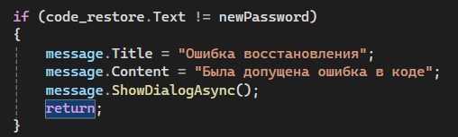

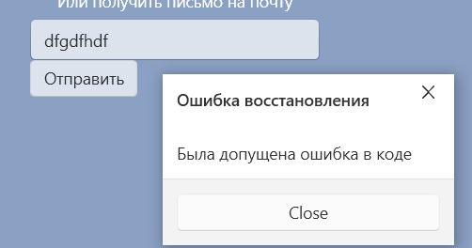

## 3.5 Неуспешное восстановление пароля с просроченной ссылкой из письма

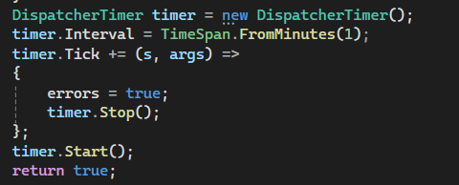

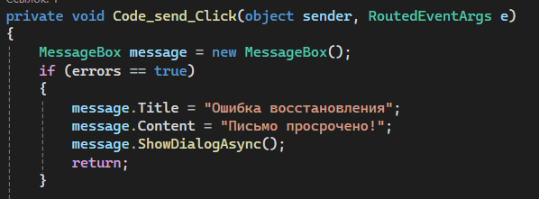

# Двухфакторная аутентификация

## Успешная аутентификация с двухфакторной аутентификацией

Пользователь успешно проходит аутентификацию с использованием двухфакторной аутентификации. После ввода правильного пароля и кода подтверждения, отправленного на почту, пользователь переходит к вводу капчи.

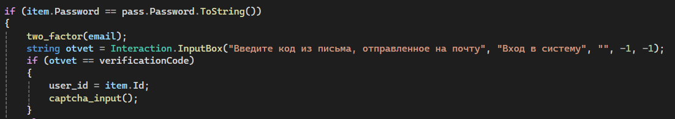

## 4.2 Неуспешная аутентификация с неправильным кодом подтверждения

Если пользователь вводит неправильный код подтверждения, система сообщает об ошибке и не позволяет пройти аутентификацию.

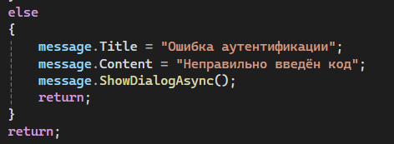

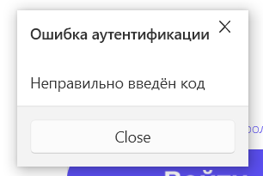

# Проверка работы капчи

## Успешная аутентификация с правильной капчей

Пользователь успешно проходит аутентификацию, вводя правильную капчу после двухфакторной аутентификации.

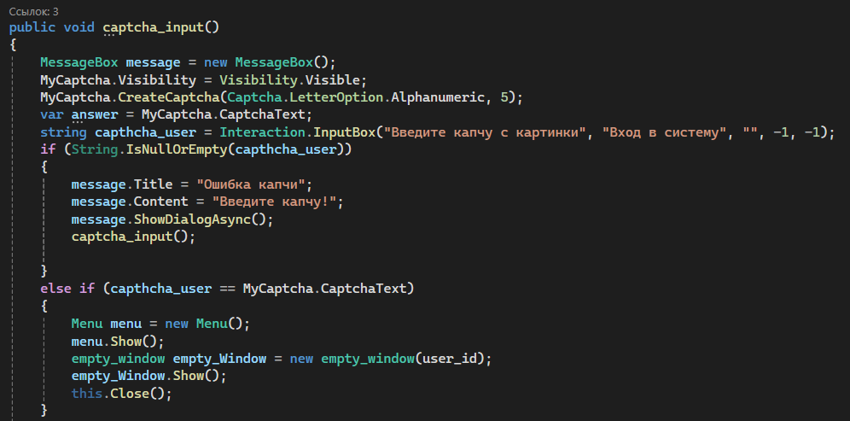

## Неуспешная аутентификация с неправильной капчей

Если пользователь вводит неправильную капчу, система сообщает об ошибке и блокирует аккаунт после трех неудачных попыток.

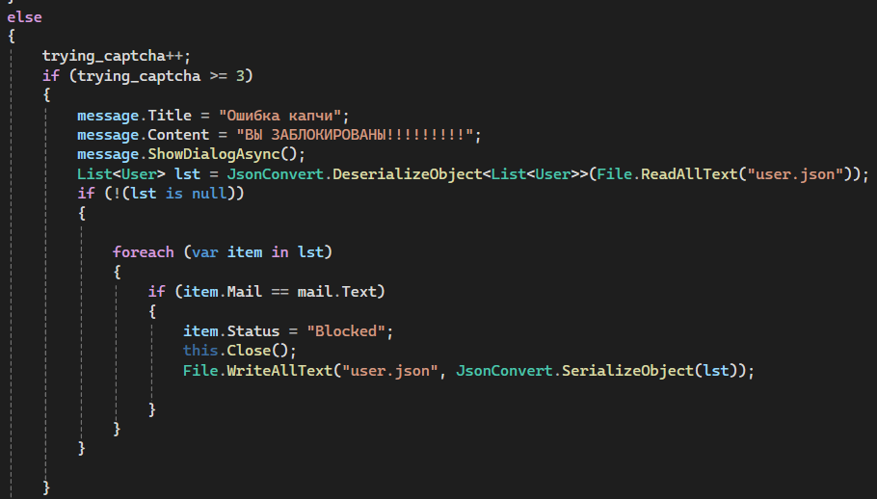

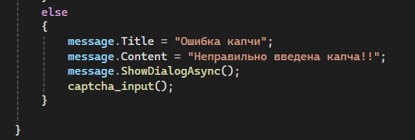

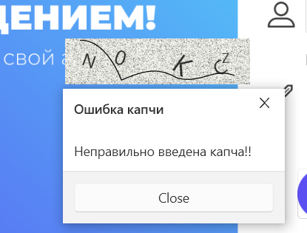

## 5.3 Неуспешная аутентификация с пустой капчей

Если пользователь не вводит капчу, система сообщает об ошибке и предлагает повторить ввод.

